Los reportes solicitados en la asignatura de Microbiología Experimental llevarán el formato que se presenta a continuación, con excepción de aquellos en que los profesores lo indiquen. La fecha de entrega se indicará a los estudiantes en el calendario y es impostergable. No se recibirán reportes en otra fecha, después de las 11:15, ni fuera de la clase.

Deberá entregarse preferentemente a máquina o en computadora (impreso).

A continuación se describen los puntos requeridos para su elaboración con algunos ejemplos:

- Título y número de la práctica. Ejemplo: Práctica 11. Aislamiento.
- Fecha. Cuando la práctica abarque más de dos sesiones indicar fecha de inicio y término. Ejemplo Inicio 01-03 y Término 17-03.
- Objetivos. Serán los expuestos en el protocolo, o bien pueden ser adecuados por ustedes de acuerdo con las modificaciones realizadas o el tipo de muestra. Por ejemplo si el objetivo dice: Aplicar la técnica de cuantificación a muestras ambientales y esto no se realizó, pero se emplearon muestras de alimentos, entonces en el reporte debe aparecer: Aplicar la técnica de cuantificación en alimentos.
- Resultados. Pueden ser esquemas, fotos (v. anexo), cuadros de resultados, gráficas, etc. dependiendo del tipo de resultados (observaciones, descripciones, cálculos numéricos) que se obtengan en la práctica.
- Análisis o Discusión de los resultados. Los resultados se compararán con lo reportado en la literatura (misma que deberá incluirse en literatura citada) y se discutirá si se obtuvo lo esperado o las causas posibles que produjeron un comportamiento diferente. Es importante mencionar si ocurrió algún error experimental o contratiempo puesto que ésto constituye una valiosa fuente de conocimiento y nos permite recordar aquellos puntos críticos en los que debemos mejorar nuestro trabajo. Por ejemplo:
  - En la práctica se confirmó que Micrococcus luteus es un coco con agrupación en tétradas, gram positivo (Madigan y cols., 2004) lo cual indica que este microorganismo posee una pared celular con un alto contenido de peptidoglucano y que contiene ácidos teicoicos. Además, podemos decir que la técnica fue realizada correctamente, es decir, que se respetaron los tiempos de aplicación de cada uno de los reactivos y que la decoloración se realizó correctamente.
  - La literatura (Talaro y Talaro, 2005, Madigan y cols., 2004, Tortora, 2001) indica que Proteus vulgaris es un bacilo corto gramnegativo, pero en nuestros frotis observamos bacilos grampositivos, esto indica que la técnica no fue realizada correctamente. Analizando el fundamento y procedimiento de la técnica podemos inferir que la decoloración no se realizó adecuadamente y por ello el colorante primario no salió por completo de las células y éstas permanecieron de color morado. Otro punto es que quizá empleamos demasiada luz al efectuar nuestras observaciones en el microscopio y por ello no fue muy claro el color que la bacteria adquirió, por lo que consideramos importante cuidar la decoloración y la intensidad de luz al usar el microscopio en las siguientes prácticas.

- Conclusiones. Referidas al cumplimiento de los objetivos. Son más puntuales que el análisis de resultados y sólo expresan a lo que se llegó mediante la práctica. Por ejemplo: “En la práctica aplicamos la técnica de tinción de Gram a dos cepas control, sin embargo nuestros resultados fueron erróneos lo cual nos lleva a concluir que debemos poner más atención al aplicar el decolorante al ser este el punto crítico de la técnica”.
- Literatura citada. Los libros o páginas web deben citarse en el análisis de resultados, como se ejemplifica en el inciso e.

- La forma de citar los trabajos consultados es la siguiente:

  - Artículo: Nombre del(os) autor(es), comenzando con el apellido paterno seguido de las iniciales de los nombres (si se desea incluir el apellido materno, éste deberá estar unido por un guión al paterno). Año de la publicación. Título completo de la publicación (usando mayúsculas solamente cuando sea necesario gramaticalmente). Nombre de la revista en que apareció. Volumen (en negritas e itálicas) seguido por el número (si hay) entre paréntesis y, después de dos puntos las páginas de iniciación y conclusión del artículo separadas por un guión. Ej: Albertson, A. C.; H. Barenstedt y S. Karlsson. 1994. Degradation and enhanced environmentally degradable polyethylene in biological aqueous medium. Journal of applied polymer science: 51:1097-1105
  - Libros: De la misma forma para citar artículos, primero se escribe el nombre del(os) autor(es) y después el año de publicación. A continuación el título del libro en negritas e itálicas. Después debe indicarse la casa editorial. Posteriormente, la ciudad y país de edición, separados por una coma. Finalmente, la o las páginas que fueron consultadas. (P. 25 si fue solamente una o Pp.237-242 si fueron varias).Ejemplo: Soker, M. S., Stone, R. Seager, S. L. 1981. Química ambiental; contaminación del aire y del agua. Ed. Blume. Barcelona, España. P. 230.
  - Tesis. Si se citan tesis, se escribe primero el nombre del autor, el año. Título de la tesis, a continuación se indica que se trata de una Tesis y posteriormente, la institución en la cual se presentó el trabajo. Ejemplo: López-Pérez, R. 1994. Uso de un programa computarizado para determinar propiedades termodinámicas. Tesis profesional. UNAM, Facultad de Química. México D. F. México.
  - Internet. Si la cita proviene de las redes internacionales se pondrá el autor (si existe) o la palabra Anónimo, y la “dirección” como puede ser consultada: Sullivan, J. (1994). http://www.cellsalive.com/index.htm Al final de la cita escribir: Consultado por última vez y a continuación la fecha (día, mes y año) de consulta

- Otra forma de reportar la bibliografía es utilizar las herramientas de la computadora. En la versión de office 2010 en la pestaña Referencias Seleccionar el estilo APA 5ª Ed. Luego Insertar Cita ahí deben seleccionar el tipo de fuente (libro, tesis, etc.) y después llenar los campos con la información solicitada. Finalmente guardar e insertar la cita en la sección de literatura.

- Firma de los integrantes del equipo. Esto demuestra que ambos están de acuerdo con la información escrita, por lo cual NO se aceptarán inconformidades al respecto.

Cuando los reportes sean el producto de diferentes prácticas relacionadas entre sí, los objetivos, resultados deben INTEGRARSE. No se recibirá como colección de mini-reportes de práctica.

ANEXO. Uso de imágenes en reportes.

Las fotos o esquemas que se incluyan deberán tener el siguiente formato:

Fecha:
Muestra: (nombre del microorganismo).
Tinción: ___________
Aumento: _________
Descripción: Anotar ¹ Forma: bacilo, coco, cocobacilo, espirilo.
² Agrupación: pares, cadena, racimo, ninguno ³Alguna estructura que se observe

NOTA: El círculo representa el campo microscópico, así que los microorganismos que representes deben guardar proporción con respecto al mismo. En tu reporte debes dibujar el esquema o insertar la foto del microorganismo observado señalando las estructuras o morfologías observadas.

- Las fotografías de resultados que se incluyan en los reporten deberán “subirse” al foro de la asignatura con el comentario correspondiente para que sean de utilidad tanto para los estudiantes del grupo como para quienes se inscriban en los siguientes semestres.
- Las fotos deberán tener la calidad mínima para que sea posible distinguir a los microorganismos en ella. Asimismo deberán señalarse las estructuras presentes. En caso contrario no será posible su calificación. Por ejemplo:

Imagen | Descripción en el reporte | Comentarios para evaluación.
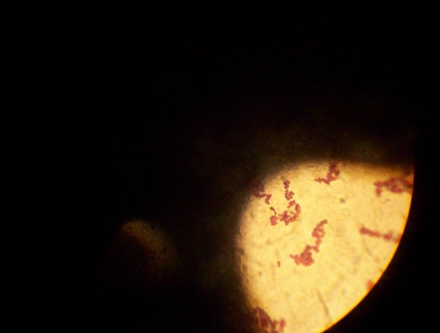 | En la foto se observan cocos grampositivos agrupados en estafilococo. | Con una foto así no es posible identificar plenamente si se trata de cocos y menos aún determinar su agrupación.  No se calificará, en su lugar incluir un esquema.
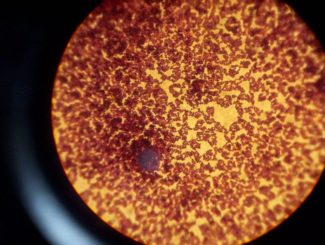 | En la foto se observan cocos grampositivos agrupados en estafilococo. | En la foto es posible observar la morfología, no así la agrupación debido a que los cocos están muy amontonados en el frotis.  Preferentemente incluir un esquema en el reporte. O bien no incluir la agrupación y en la discusión de resultados indicar por qué no es posible describirla.
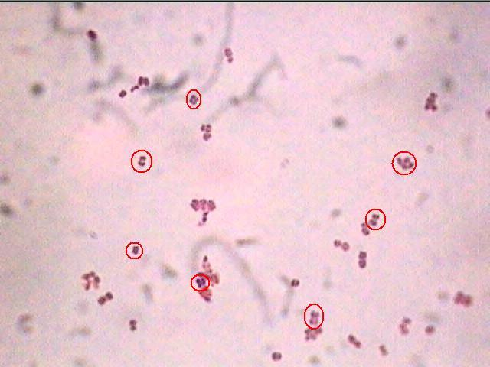 | En la foto se observan cocos grampositivos. La agrupación corresponde a tétradas, las cuales se señalan con círculos rojos. | La señalización de estructuras o agrupación ayuda centrar la atención en aquello que se desea resaltar. Aunque se observa escaso el campo, es posible la diferenciación de la agrupación.  Foto aceptada para el reporte.
- En un mismo reporte se pueden incluir fotos y esquemas.

Criterios de evaluación

Para la evaluación de los reportes se tomarán en cuenta los siguientes criterios:

- Inclusión de todos los puntos mencionados anteriormente (a-h).
- Enunciación de los objetivos que realmente se cumplen con la práctica.
- Presentación de resultados completos. En caso de que falten observaciones microscópicas, se debe mencionar la causa de su ausencia. Otro punto es la calidad de la información presentada, por ejemplo las fotos deben cumplir con los requisitos mencionados en el anexo, el microorganismo representado tiene que guardar relación con el campo microscópico, la escritura correcta del nombre científico, la descripción completa del esquema, señalar las estructuras observadas (cuando proceda).
- Análisis o Discusión de resultados. Como se mencionó anteriormente esta sección no es la repetición de los resultados o la descripción de los mismos, de modo que si esta es la única información presentada, la calificación de este rubro será de cero puntos. Si falta la comparación de los resultados obtenidos experimentalmente con la literatura tampoco será evaluada esta sección.
Otro punto importante es la calidad (no cantidad), pertinencia y veracidad de la información presentada, especialmente en lo que se refiere a las referencias bibliográficas.
- Conclusiones. Pertinencia de las mismas. Si constituyen la repetición de los resultados o del análisis se asignarán cero puntos.
- Como se mencionó anteriormente, en el caso de prácticas integradas, no se recibirán los reportes de cada práctica, aunque estén engrapados como uno solo.

